**GITHUB的建立与使用**

1. GITHUB账号的建立。

进入github的官网<http://www.github.com>创建账号。

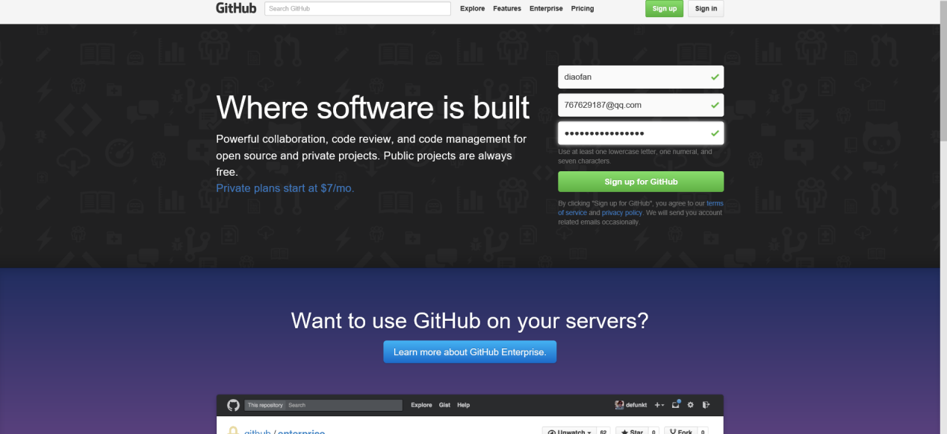

1. 登录账户后创建两个仓库，分别存放文档作业和代码作业。文档仓库名为document，代码仓库名为code。

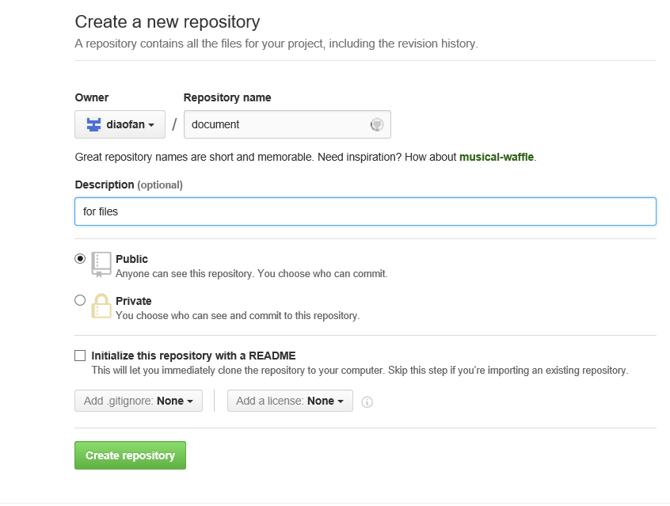

1. 使用Makedown编辑仓库内的README.m内容。

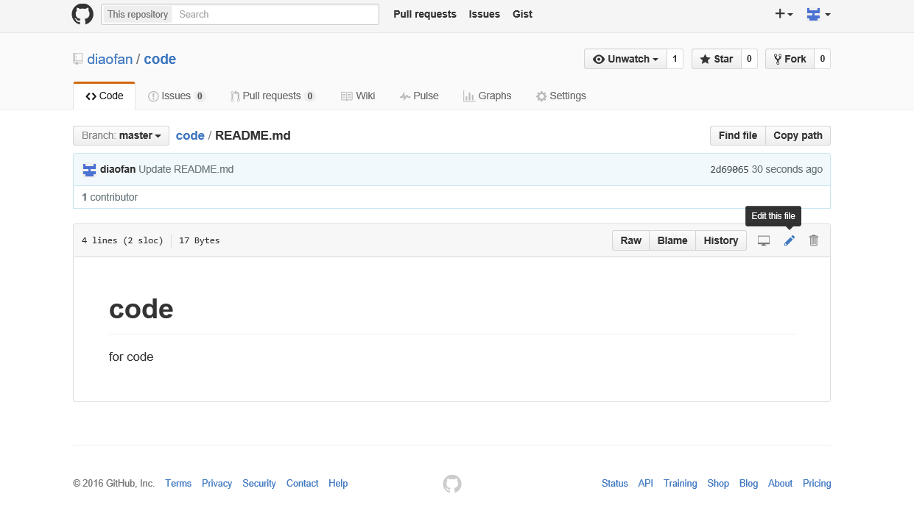

1. 从GITHUB中Fork不少于三个和课程内容有关的仓库。

例如搜索python，打开期中一个文件之后，

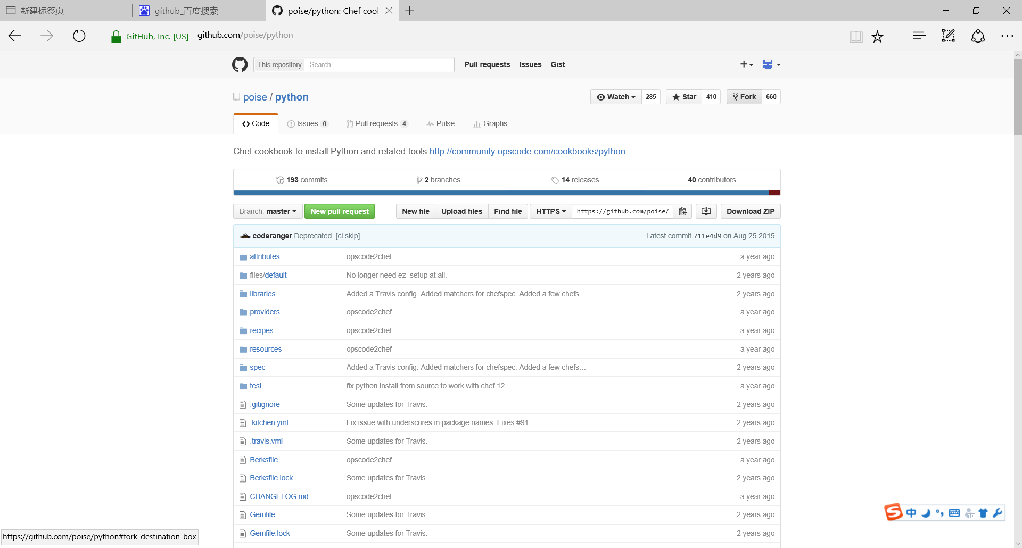

点击鼠标所在位置的Fork即可。

1. 加入课程社区<https://github.com/Py03013052/>

进入网址后将会受到老师的邀请，点击接受邀请即可加入群组。

